Fecha: 13 de febrero de 2013

Boletín de prensa Nº 653

Secretaría de Gobierno firmo pacto de convivencia con comerciantes de la calle 16

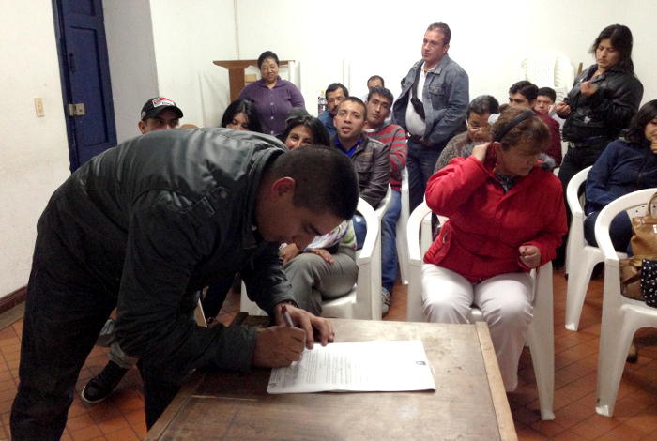

Luego de la puesta en marcha del Decreto 2012 del 14 de diciembre de 2012, por medio del cual se adoptaron medidas para preservar el orden público y proteger la convivencia en el Municipio de Pasto, reglamentando la prohibición del expendio y/o consumo de bebidas alcohólicas en espacio público, la Secretaría de Gobierno en cabeza de Gustavo Núñez Guerrero, firmó un pacto de convivencia ciudadana con los comerciantes de la calle 16 en el cual se comprometen a realizar el cierre respectivo de los negocios en los horarios establecidos por la dependencia.

El propósito es proteger la convivencia en diferentes sectores de la Ciudad, donde la comunidad ha denunciado incidentes por las infracciones en zonas públicas como los son: los parques de Santiago, San Felipe, San Andrés, Infantil, Bolívar y demás calles y andenes que rodean los lugares, así como también en la Avenida Los Estudiantes y Avenida Panamericana, además de escenarios deportivos.

La Secretaría de Gobierno de Pasto ha venido desarrollando acercamientos con propietarios y administradores de licoreras y establecimientos de diversión para lograr beneficios donde las partes no se vean afectadas, con el propósito de aportar en el fortalecimiento de la seguridad en las zonas que se han visto afectadas. Así la administración municipal y los comerciantes hacen equipo para tener una ciudad segura y mejorar la convivencia.

Alcaldía de Pasto inaugura sede de Alianza Francesa

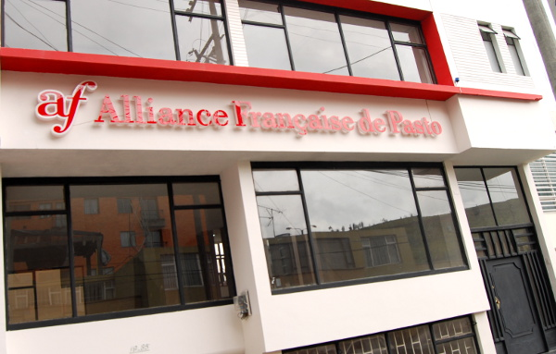
La gestión del Alcalde de Pasto, Harold Guerrero López, hizo realidad la sede de la Alianza Francesa en Pasto. El acto de inauguración se realizará este jueves 14 de febrero a partir de las 6:00 de la tarde en las instalaciones del Teatro Imperial. Además de brindar la oportunidad de estudiar el idioma francés, la Alianza ofrece los conocimientos de intercambio cultural y asesorías en estos temas para el fortalecimiento de proyectos que apunten en el desarrollo socio cultural de las regiones.

El evento contará con la presencia del Embajador de Francia en Colombia, Pierre Jean Vandoorne; el Delegado de la Alianza Francesa en Colombia, Yves Kerouas; la Presidenta Ejecutiva de la Alianza Francesa de Cali, María Victoria García de Cruz; el Director de la Alianza Francesa de Cali, Matthieu Bernard, así como autoridades locales y regionales.

Durante la celebración de la inauguración, se desarrollará un recital de piano y flauta que estará a cargo de Mónica Tobo y José Menandro Bastidas, y la intervención musical del Trío Raza Café. La administración local invita a la ciudadanía a participar del acto.

Comunidad de plazas de mercado podrá terminar sus estudios

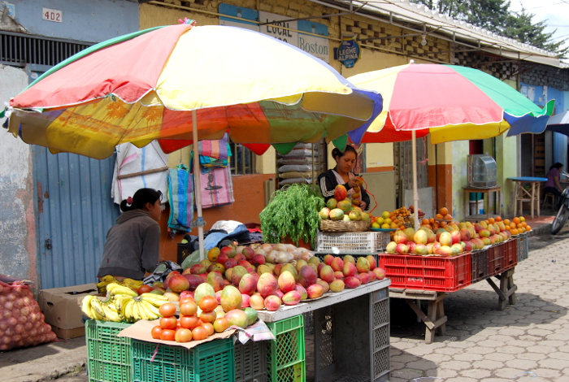
Lograr que la comunidad de plazas de mercado termine sus estudios de primaria, secundaria y superiores, así como erradicar el analfabetismo, es uno de los proyectos que se ejecutará desde la Alcaldía de Pasto y que estará liderado por la Dirección de Plazas de Mercado con el apoyo de la Secretaría de Educación Municipal.

Tener motivación por educarse es el requisito para acceder a este beneficio, manifestó la psicóloga encargada del ámbito social de la Dirección de Plazas de Mercado, Yadira Leyton. “Queremos mejorar la calidad de vida de esta comunidad”.

Los funcionarios de la Dirección diligenciarán un formato con el interesado, para establecer en qué grado debe iniciar sus estudios y otros datos personales que deben enviarse a las entidades competentes para matricularlos en la institución asignada.

El secretario de Educación, Jaime Guerrero Vinueza, explicó que para evitar la deserción escolar, el trabajo infantil y acabar con el analfabetismo, la dependencia viene articulando esfuerzos para lograr que toda la comunidad de las plazas de mercado se beneficie de este proyecto en el marco de la gratuidad.

Luego de una clasificación de los favorecidos se iniciará el proceso educativo. En el caso de los adultos, tendrán la posibilidad de estudiar por ciclos en instituciones cercanas para que puedan asistir cumplidamente a las jornadas.

Gestión del riesgo, línea base para la formulación del POT

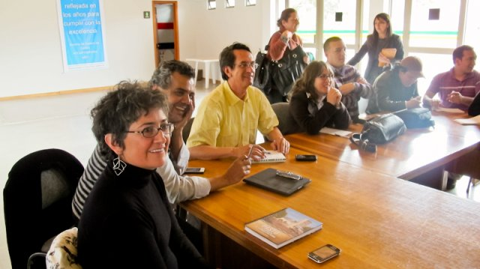

La gestión del riesgo es el elemento clave para formular el Plan de Ordenamiento Territorial, POT, fue la premisa durante la reunión para la ejecución de este proceso que se llevó a cabo entre la Secretaría de Planeación y Corponariño.

Con la participación del secretario de Planeación Municipal, Víctor Raúl Erazo y la representante de la Oficina de Planeación y Direccionamiento Estratégico de Corponariño, Judith Martínez Sierra, se destacó el trabajo que se viene realizando en el diagnóstico de riesgos, amenazas y del componente ambiental.

Martínez Sierra ratificó la importancia que tiene en la formulación del POT, la conservación de la parte ambiental y la demarcación de áreas de protección para garantizar un mejor vivir en el Municipio.
La Gestión del riesgo es un proceso social de planeación, ejecución, seguimiento, evaluación de políticas y acciones permanentes, que tienen como objetivo el conocimiento del riesgo y la promoción del mismo para generar una mayor conciencia en el ser humano, además de impedir o evitar que se genere.

Capacitarán en turismo a comunidad del Corregimiento de Cabrera

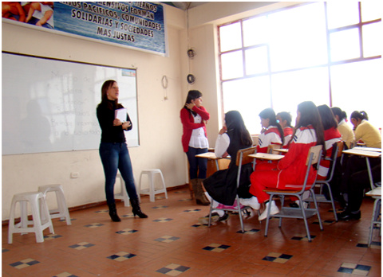
La Secretaría de Desarrollo Económico y Competitividad a través de la Subsecretaría de Turismo de la Alcaldía Municipal de Pasto, y en gestión realizada ante el SENA; iniciará los cursos de formación y capacitación dirigida a la comunidad del Corregimiento de Cabrera denominada: “Manejo de la información turística regional” y “Montaje para el servicio de alimentos y bebidas”.

El objetivo principal es capacitar a la comunidad para brindar una mejor calidad en la prestación de los servicios turísticos, lo cual se refleja en el desarrollo del Municipio de Pasto, mejorando los procesos, productos y servicios asociados al sector del turismo en los corregimientos, tomando como ventaja competitiva la riqueza cultural, social y paisajística, y generar un cambio cultural en este Pueblo Mágico, considerado Patrimonio Natural. Para más información visite la página web de la Alcaldía de Pasto.

Aplazada reunión elección Comité Veedor de Curadurías Urbanas

Que la reunión para la elección de un representante de las asociaciones gremiales, fundaciones o actividades que tengan relación con el sector de la construcción o el desarrollo urbano, representantes legales de ACOPI, CAMACOL, FENALCO, asociaciones de técnicos constructores, sociedad de mejoras públicas, fundación centro histórico de Pasto, para hacer parte del Comité Veedor de las Curadurías Urbanas citada por el señor Alcalde, se aplaza debido a la llegada del Ministro de Vivienda Ciudad y Territorio. La reunión para la elección del comité se reprograma para el día 15 de febrero a las 2:30 de la tarde en la sala de juntas del despacho.

Entregarán certificación de calidad a IEM Pedagógico

La Alcaldía de Pasto y el personal directivo, administrativo y docente, de la Institución Educativa Municipal Pedagógico, invitan a la ceremonia de entrega del Certificado de Gestión de Calidad, otorgado por el Instituto Colombiano de Normas Técnicas, ICONTEC y el Certificado Internacional, IQNET, bajo la norma ISO 9001 de 2008 a esta institución de educación media.

El acto se llevará a cabo el viernes 15 de febrero desde las 6:30 de la tarde en la Capilla La Milagrosa de la institución.

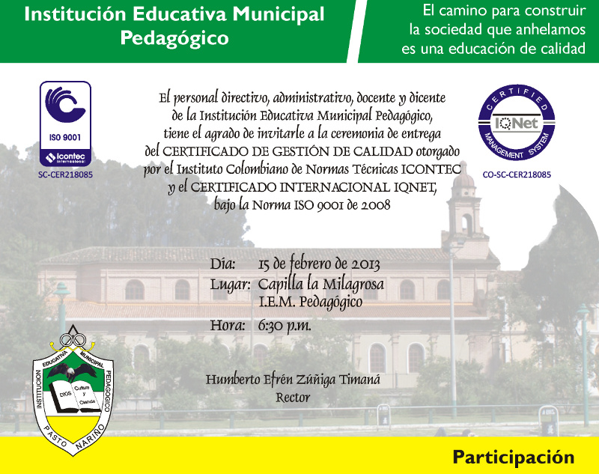

Hospital Infantil Los Ángeles invita a inauguración de centro lúdico

El Hospital Infantil Los Ángeles, el Patronato, la Junta Directiva, la Gerencia General y la Fundación PREMA, invita a la inauguración del Centro Lúdico para la Formación en Valores del hospital. El evento se realizará en la nueva torre de la institución el viernes 15 de febrero a partir de las 10:30 de la mañana.

Ceremonia de certificación para artistas de la tercera edad

La Alcaldía de Pasto a través de la Secretaría de Cultura, realizará una ceremonia para entregar a los artistas, artesanos y músicos de la tercera edad, la certificación como ‘Gestores Culturales de Nariño’. El acto se llevará a cabo el viernes 15 de febrero desde las 7:00 de la noche en el Teatro Imperial.

Pasto Transformación Productiva

María Paula Chavarriaga Rosero
Jefe Oficina de Comunicación Social
Alcaldía de Pasto

